Клас. 3
Предмет. Інтегрований урок (математика, Я у світі, трудове навчання)
Тема. Ярмарок
Повторення і закріплення позатабличного множення й ділення чисел в межах 1000. Розв’язування задач вивчених видів. Народні промисли України. Практична робота «Виготовлення ярмаркового кошика з солоного тіста»
Мета: формувати в учнів уміння обчислювати вирази на поза табличне множення й ділення чисел в межах 1000; закріплювати вміння розв’язувати задачі; розвивати логічне мислення; ознайомити учнів з особливостями українського ярмарку, з ремеслами українців; розширити уявлення про розвивати пізнавальні інтереси, пам’ять, творчі здібності, навички індивідуальної та групової роботи; формувати художньо-технічні уміння; вдосконалювати дрібні м’язи, рухи пальців, рук при роботі з солоним тістом. виховувати почуття патріотизму , повагу до українських традицій та бажання берегти і примножувати традиції українського народу.
Обладнання: ілюстрації ярмарку, ілюстрації до задач, картки з прикладами, картки із логічними задачами для групової роботи, малюнки для інсценізації «На ярмарку»;
музичний супровід А.Демиденко «Український ярмарок» у виконанні гурту «Дзвони»;
інструменти та матеріали: солоне тісто для ліплення, вода, картон для основи, паперові рушнички.
ХІД УРОКУ
- Організація класу.
Увага! Увага! Спішіть! Поспішайте!
Господарі й гості, глядіть, не минайте!
На ярмарок наш веселий звертайте!
ІІ. Повідомлення теми, завдань уроку
ІІІ. Узагальнення й систематизація знань
- Розповідь про давню традицію українського народу – ярмарок.
Довідкове бюро
Ярмарок – це великий ринок, де продавці демонструють і продають свій товар. Перші ярмарки з’явилися у Львові та Києві.
Ярмарок для українського селянина завжди був очікуваною і бажаною подією. Зібравши врожай хліба, овочів, фруктів, господар бачив, що з цього достатку можна продати, щоб прикупити щось з одежі, хатнього начиння, або поміняти товар на товар.
За кілька днів господарі з синами змащували колеса возів, складали товар, що мали везти на продаж. Господині з дочками готували святковий одяг.
- Гра-змагання «Хто швидше дістанеться на ярмарок»
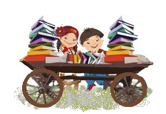
- Вози, сани, карети виготовляє стельмах. Ось ми і влаштуємо перегони на возі з прикладами.
560 : 7 400 : 2
480 : 80 88 : 4
600 : 3 320 : 4
500 : 100 800 : 20
84 : 2 700 : 100
200 : 1 48 : 2
120 : 3 36 : 3
Зранку, ще до сходу сонця, їхали вози з гончарними виробами, мішками із зерном, прядивом, полотном та всякою хатньою поклажею. А поміж усім цим люди гнали худобу на продаж та несли на плечах і в руках навантажені кошики, коробки, мішки. І весь цей довгий шлях, ярмарковий майдан, тісні вулички містечка, що були наповнені величезною кількістю люду, ніби перетворювалися на одне величезне чудище, що ворушилося, кричало, гоготало, гриміло, мукало, мекало, ревіло, кукурікало, мінялося великою кількістю різноманітного і строкатого товару.
- Жінки чекали ярмарку, щоб продати курку, а купити новий посуд. Глиняний посуд виготовляв гончар.
А гончар зустрівши день,
Крутить круг, співа пісень.
А гутники видували посуд зі скла. Найчастіше це був посуд для зберігання рідини.
Задача
Складіть задачу за коротким записом.
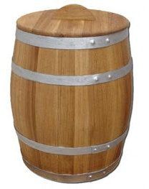
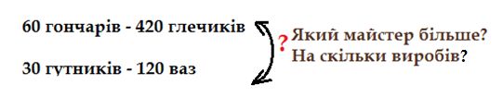
- Бондар – майстер, який виготовляв відра, бочки, діжки.
Бондар бочку змайстрував,
Мед у бочці зберігав.
Задача
У бочках зберігали не тільки мед, а й зерно, квасили овочі на зиму.
У Петра вродили огірки. Він продав на ярмарку 6 бочок квашених огірків, по 14грн за бочку. Скільки грошей він заробив, якщо чверть виручки віддав за півня?
- Чоботар – майстер, який шиє або ремонтує взуття.
Чоботар коханій доні
Чобітки пошив червоні.
Порахуйте чобітки. Скільки дівчат зможуть їх купити?
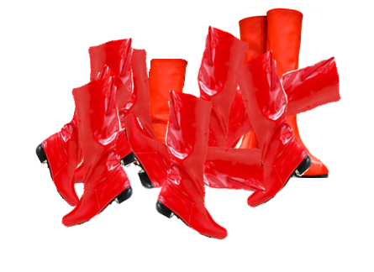
- Інсценізація
Вчитель: Ану, продавці, товар покажіть,
Та дивіться – не продешевіть.
Підготовлені учні виходять із малюнками товарів.
1уч. Купуйте скоріше усі бараболю,
Вона дуже смачна із сіллю й без солі.
2уч. Сто страв господиня з картоплі готує.
Картопля, як хліб – вона всіх нагодує.
3уч. Беріть помідори. Вони пречудові,
До вашого столу хоч зараз готові.
4уч. Скуштуйте цю грушку – солодку, духмяну.
У роті, як мед, вона тане.
5уч. Лоточок із яблуками не минайте,
Які до смаку вам – такі й вибирайте.
- Робота в групах.
Гра «Ярмаркові задачі для розумної вдачі»
- Маса 3 морквин і 1 столового буряка така сама, як і 10 яблук, а 4 яблука і 2 морквини важать стільки, скільки 2 груші. Скільки потрібно яблук, щоб врівноважити на терезах один столовий бурячок?
- За 5кг льодяників і 2кг пряників заплатили 13 грн. За 3кг таких цукерок і 2кг такого самого печива заплатили 9 грн. Яка ціна одного кілограма пряників?
- Продавець, сидячи на ярмарку, думав: „ Якщо до моїх яблук додати половину їхньої кількості та ще десяток, то в мене була б ціла сотня яблук!” Скільки яблук було у продавця?
- Фізкультхвилинка «Ярмарковий майдан»
(звучить пісня «Український ярмарок» у виконанні гурту «Дзвони»)
- Українці працьовиті господарі, а іноді й гостре словечко могли сказати про майстра.
На столі лежать картки з виразами, а відповіді до них прикріплені у таблиці, що висить на дошці. Обчисливши приклад, треба знайди картку з відповіддю, перевернути і почепити зворотною стороною. На зворотній стороні кожної відповіді написана частина прислів’я.
Завдання: обчислити приклади і прочитати народну мудрість.

4 | 30 | 5 | 2 | 3
Вставай, | чоловіче, | третій | півень | кукуріче!
6 | 60 | 11 | 8 | 80
Який | майстер - | така | й | робота.
600 : 10
96 : 16
64 : 16
55 : 5
48 : 16

300 : 10
640 : 8 880
560 : 7
75 : 17
60 : 30

- Як ви розумієте прислів’я?
- Про якого майстра розповідає друге прислів’я?
ІV. Практична робота «Ярмарковий кошик з солоного тіста»
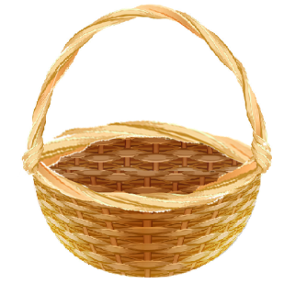
- Збираючись на ярмарок, господарі плели із лози дорожні кошики або козуби, щоб наповнити їх покупками.

- Ми будемо виготовляти кошики з солоного тіста.
«Довідкове бюро»
Ліплення з солоного тіста було поширене в Україні ще у давні часи. Із солоного тіста жінки ліпили фігури птахів і тварин, виготовлялися дітям справжні іграшки.
- Аналіз готового виробу (учні визначають основні частини виробу).
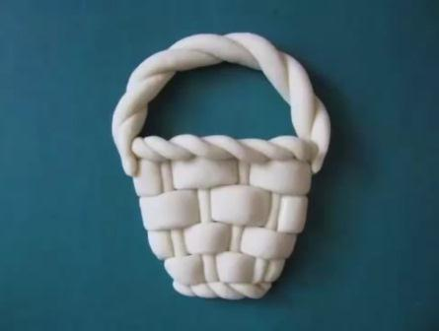
- Ознайомлення з матеріалами, які будуть використані в роботі.
 готове солоне тісто + вода для з’єднання деталей, стеки, картонна основа
- Інструктаж з техніки безпеки (учні називають основні правила під час роботи з солоним тістом).

- Самостійна робота учнів
1 етап - - розкачати пласт тіста, вирізати трапецію,
заокруглити кути;
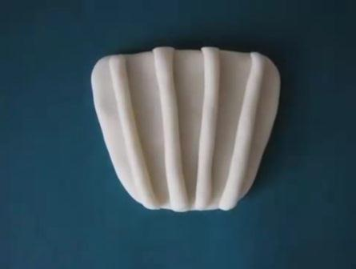
2 етап -
- розкачати довгу смужку, поділити на 4
частини, викласти по вертикалі;

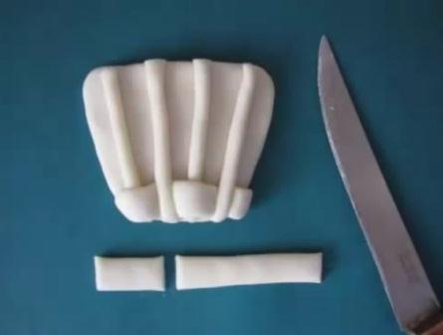
3 етап - - розкачати довгу смужку,злегка придавити і
поділити на 4 частини, викласти по горизон-
талі, переплітаючи з вертикальними смуж –
ками;

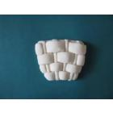
До Починати плетіння краще з лівого нижнього
уваги боку кошика. Щоб деталі не зсувалися, місця
майстрів! з’єднання змочити водою.

4 етап - - залишилось оформлення – верхній та нижній
край кошика і ручка, всі 3 деталі виготовля -
ються однаковими способами: розкачати три
смужки, довжина кожної повинна бути вдві-
чі більшою за довжину верхнього та нижнього країв кошика; кожну смужку скласти навпіл, закрутити джгутиком і прикріпити до верхнього, нижнього обідків та ручку кошика; місця з’єднання змочити водою.
- Презентація готових виробів.
Вчитель слідкує, щоб учні помили руки й витерли паперовими рушничками.
- Готові вироби ми розмістимо в духовку, після висихання розфарбуємо.
V. Підсумок уроку.
1. Підсумкова бесіда
- Наш ярмарок закінчується.
- Що нового дізнались?
- Яке завдання сподобалось?
- Яке завдання виявилось важким?
Все від праці у світі цьому:
Залізниці, шляхи, мости.
Пам’ятай! На шляху земному
Вік трудитись повинен ти!
Бо у праці є дужі крила,
Що підносять людину ввись.
А без діла слабіє сила,
Тому вік свій трудись і вчись.
Ось поглянь навкруги, дитино,
Всюди люди доклали рук!
Мчить ракета до зір невпинно,
Чути ніжний сопілки звук.
Всюди праця, важка робота,
Щоб в житті досягти мети
Як трудитись є охота,
То людиною станеш ти!
2. Заключний момент. Пригощання печивом у вигляді горіхів, грибочків.
- Пригощайтесь, друзі милі.
Набирайтесь вдосталь сили!
Тож підходьте поодинці
з ярмарку отримуйте гостинці.

